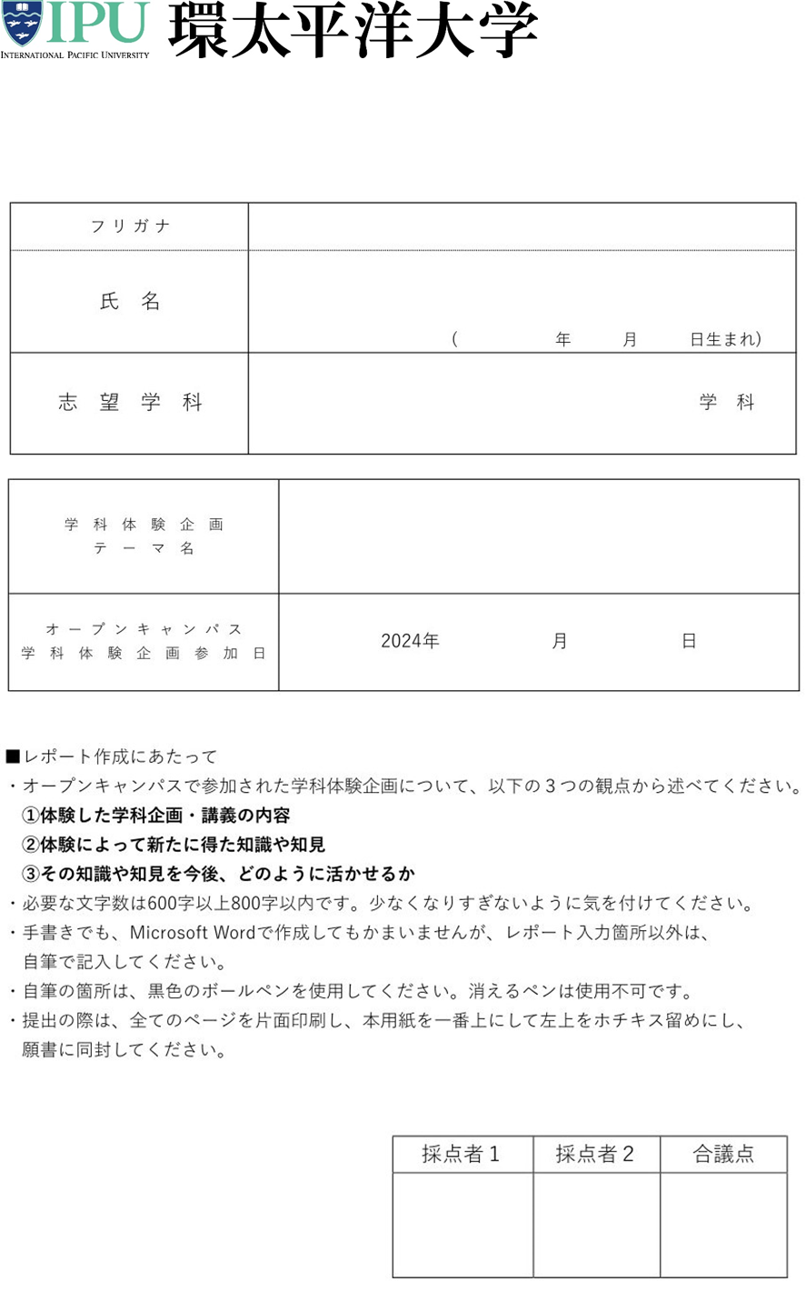

テキスト

AI によって生成されたコンテンツは間違っている可能性があります。テーブル

AI によって生成されたコンテンツは間違っている可能性があります。

**オープンキャンパス体験レポート**